1.Funciton
3种方法创建。
1.funciton 函数名（参数列表）{函数体}
只有声明的方式的函数定义才会被提前。写在调用前后都行
2.直接量的方式：只能调用之前声明。
Var a=[1,2,3,4];
右侧为直接量，用一次就释放了。
Var 函数名=function(){} 函数的本质，函数名是一个变量，右边是一个对象。通过变量的地址 引用了这个函数
3．New 创建函数对象。(不好用)，动态改变函数体内容。 可以不报错 效率较低
Var 函数名=new Function(“ a”, ”b ”,”函数体”);
创建一个新对象，一个类型。 参数都得是字符串。

内存中的函数对象
1声明函数时，还没调用。创建了2个对象：函数对象（保存函数体），作用域链对象（顺序保存了函数可用的变量范围的地址）。

作用域对象
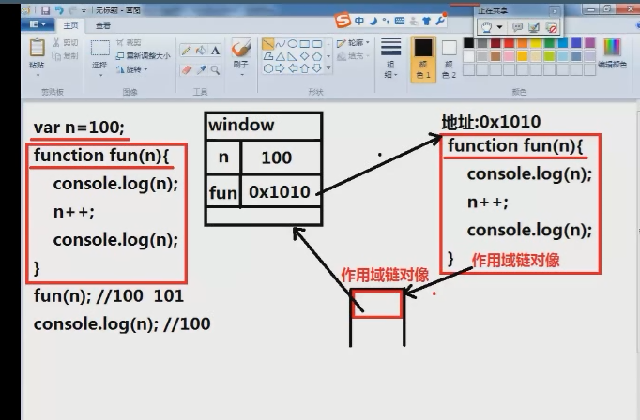

最后指向win 地址。
1.创建时，默认情况，作用域链对象只有一个对象 指向 win ，只有win 的能用
2.调用时候，
1在作用域链对象中 追加一个新元素。新元素执行将要创建的函数活动对象
2.创建本次调用的活动对象。
活动对象：调用时临时创建的，仅保存函数局部变量的对象。
仅保存函数 的局部变量 对象

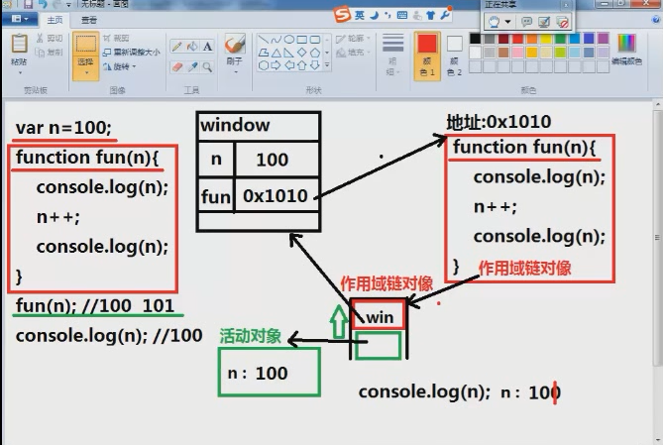

3调用后，将作用域链对象出栈，活动对象引用没了，活动变量取消，局部变量被释放
